中共赣州经济技术开发区纪律检查工作

委员会2021年度部门决算

目 录

**第一部分 中共**赣州经济技术开发区纪律检查工作委员会概况

一、部门主要职责

二、部门基本情况

第二部分 **中共**赣州经济技术开发区纪律检查工作委员会2021年度部门决算表

一、收入支出决算总表

二、收入决算表

三、支出决算表

四、财政拨款收入支出决算总表

五、一般公共预算财政拨款支出决算表

六、一般公共预算财政拨款基本支出决算表

七、一般公共预算财政拨款“三公”经费支出决算

表

1. 政府性基金预算财政拨款收入支出决算表
2. 国有资本经营预算财政拨款支出决算表

十、国有资产占用情况表

第三部分 **中共**赣州经济技术开发区纪律检查工作委员会2021年度部门决算情况说明

一、收入决算情况说明

二、支出决算情况说明

三、财政拨款支出决算情况说明

四、一般公共预算财政拨款基本支出决算情况说明

五、一般公共预算财政拨款“三公”经费支出决算

情况说明

六、机关运行经费支出情况说明

七、政府采购支出情况说明

八、国有资产占用情况说明

九、预算绩效情况说明

第四部分 名词解释

第一部分 中共赣州经济技术开发区纪律检查工作委员会部门概况

一、部门主要职能

中共赣州经济技术开发区纪律检查工作委员会、赣州市监察委员会派出赣州经济技术开发区监察组是党统一领导下的反腐败工作机构，合署办公，实行一套工作机构、两个机关名称，履行党的纪律检查、国家监察两项职能。

主要职责是：负责全区党的纪律检查工作，依照党的章程和其他党内法规履行监督、执纪、问责职责；在区党工委领导下，配合区党工委巡察工作领导小组组织开展巡察工作，指导区党工委巡察工作领导小组办公室的工作；根据市监察委员会授权，负责全区监察工作，依照法律规定履行监督、调查、处置职责；负责组织协调全区全面从严治党、党风廉政建设和反腐败宣传教育工作。

二、部门基本情况

纳入本套部门决算汇编范围的单位共1个（中共赣州经济技术开发区纪律检查工作委员会）。

本部门2021年年末实有人数29 人，其中在职人员26人，退休人员3人；年末其他人员0人；年末学生人数0人。

|  |
| --- |
| 第二部分 2021年度部门决算表  1689665227159 |

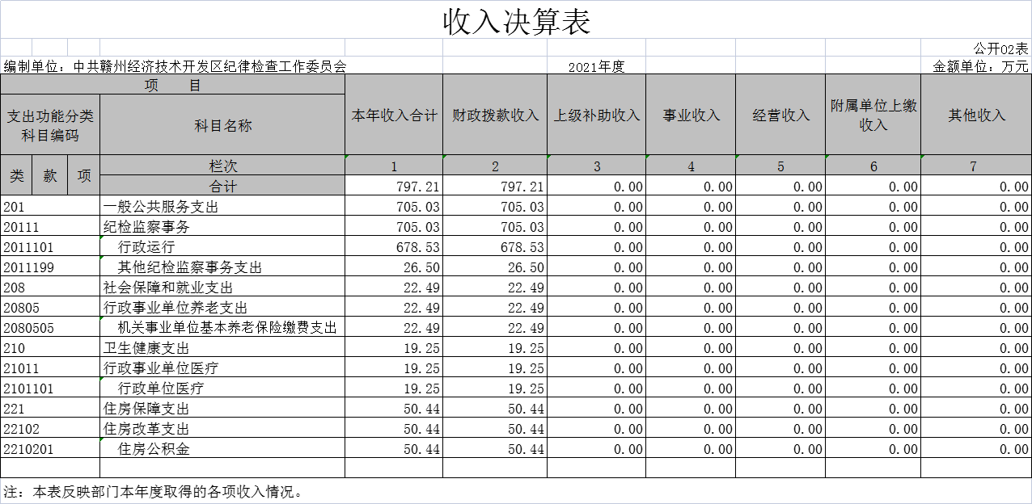

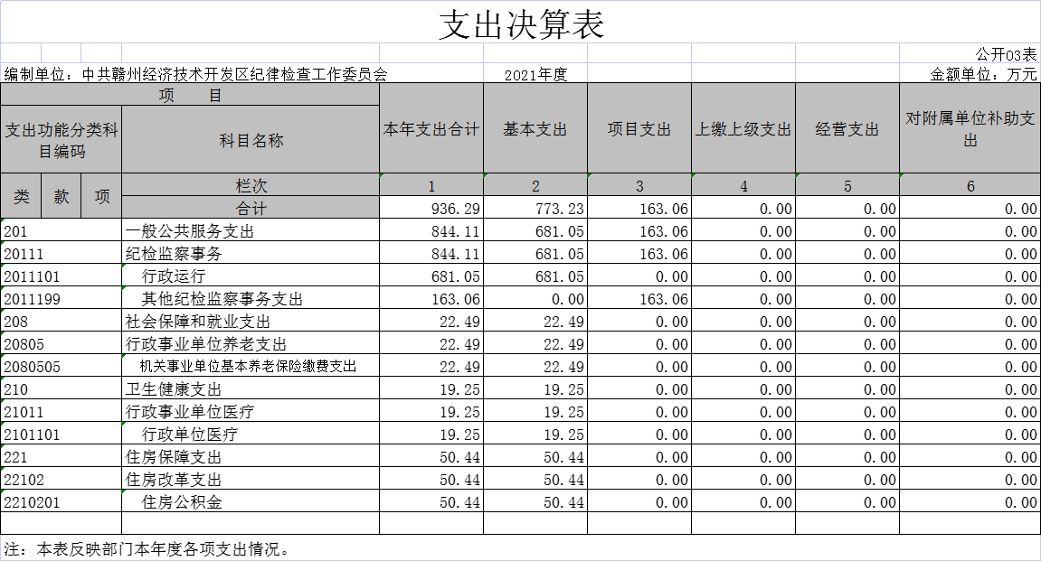

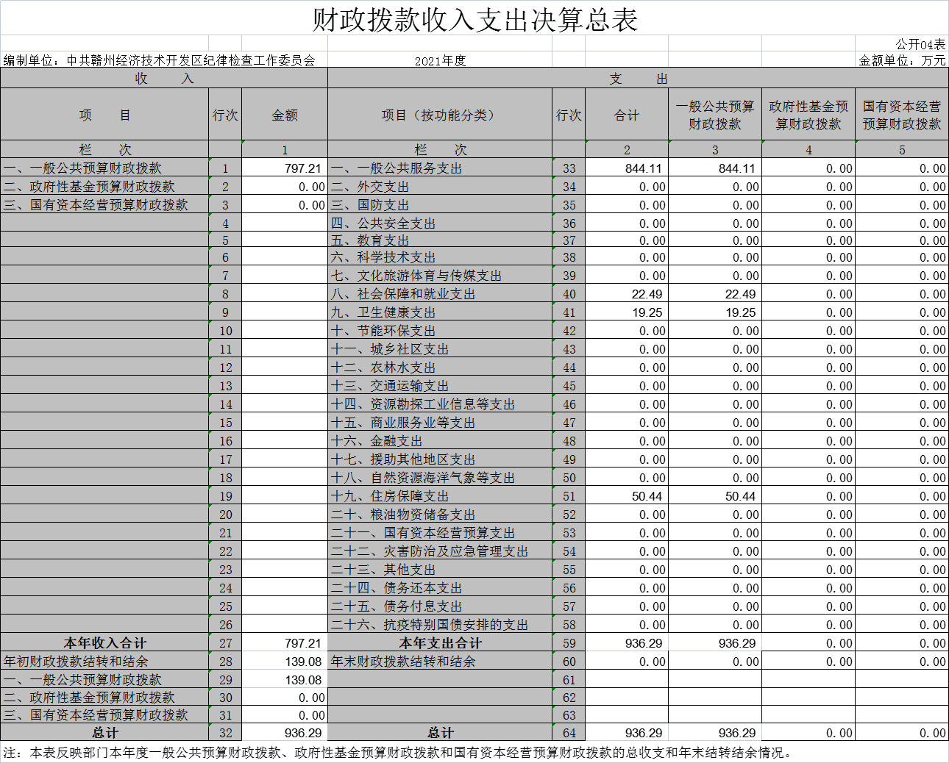

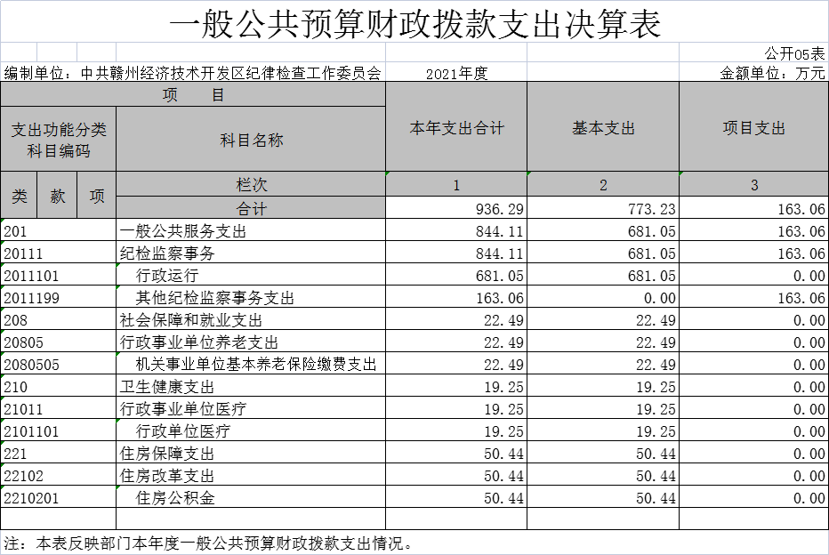

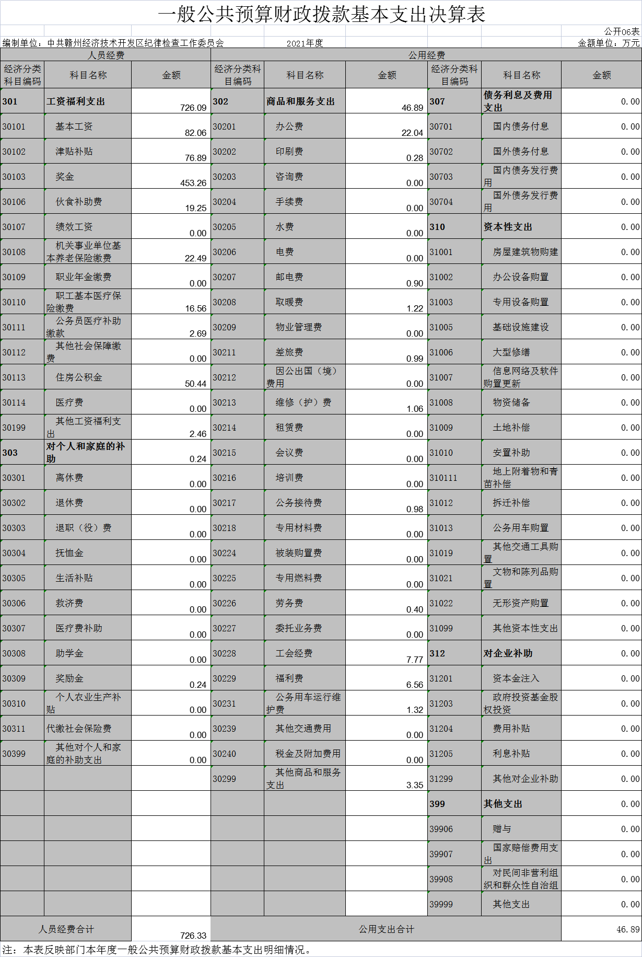

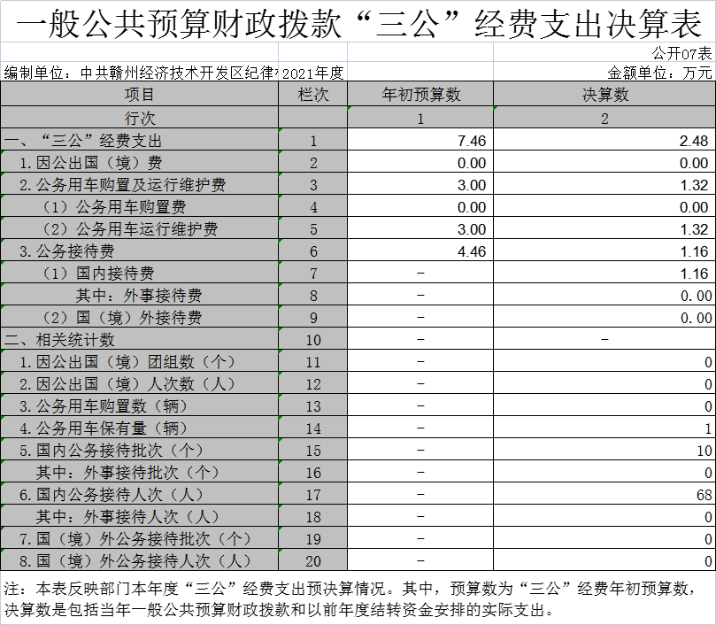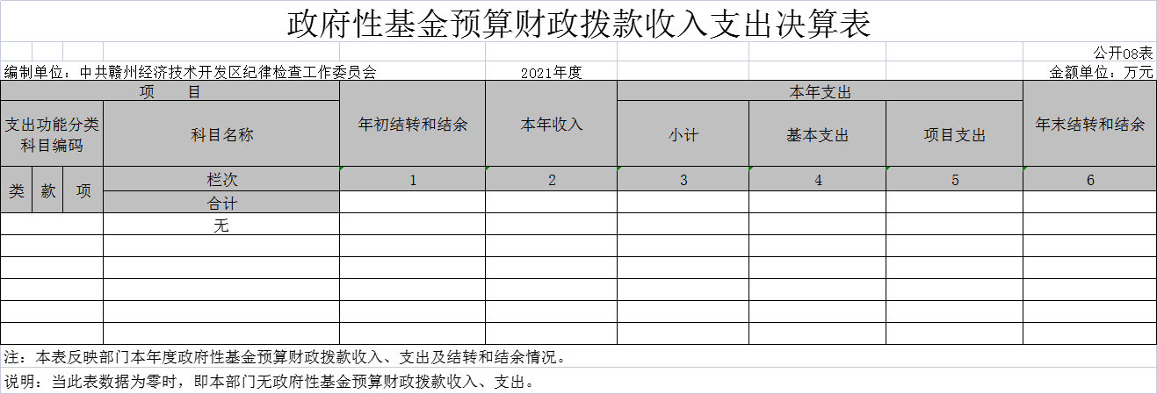

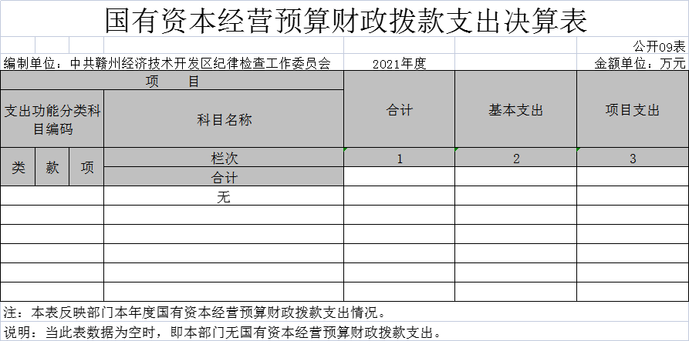

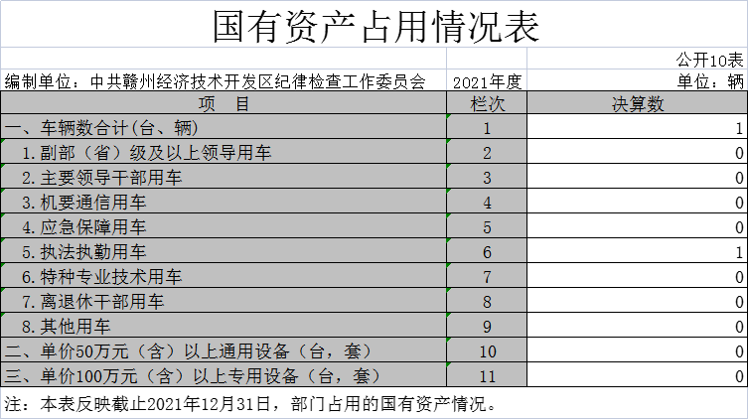

第三部分 2021年度部门决算情况说明

一、收入决算情况说明

本部门 2021年收入总计936.29万元，其中年初结转和结余结余139.08万元，较2020年减少 82.48万元，下降37.23%；本年收入合计936.29万元，较2020年减少131.6 万元。增减变动主要原因：本单位从2021年10月开始实行预算一体化管理，无余额，落实过紧日子思想。

本年收入的具体构成为：财政拨款收入936.29万元，占 100 %；事业收入 0万元，占0 %；经营收入 0万元，占0%；其他收入0万元，占0%。

二、支出决算情况说明

本部门2021年度支出总计 936.29万元，其中本年支出合计936.29万元，较2020年减少131.6万元，下降12.32 %，主要原因是：落实过紧日子思想；年末结转和结余0万元，较2020年减少82.48万元，下降37.23%，主要原因是：2021年度收回所有资金，以支定收。

本年支出的具体构成为：基本支出773.22万元，占82.58%；项目支出163.06万元，占17.42 %；经营支出0万元，占0%；其他支出（对附属单位补助支出、上缴上级支出）0万元，占0%。

三、财政拨款支出决算情况说明

本部门2021年度财政拨款本年支出年初预算数964.46万元，决算数为936.29万元，完成年初预算的97.08%。其中：

（一）一般公共服务支出年初预算数为873.86万元，决算数为844.11万元，完成年初预算的96.6%，主要原因是：落实过紧日子思想。

（二）社会保障和就业支出年初预算数为26.02万元，决算数为22.48万元，完成年初预算的86.46%，主要原因是：人员减少，相应的经费减少。

（三）卫生健康支出年初预算数为20.47万元，决算数为19.25万元，完成年初预算的94.04%，主要原因是：人员减少，相应的经费减少。

（四）住房保障支出年初预算数为46.22万元，决算数为50.44万元，完成年初预算的109.13%，主要原因是：公积金调标。

1. 一般公共预算财政拨款基本支出决算情况说明

本部门2021年度一般公共预算财政拨款基本支出773.22万元，其中：

（一）工资福利支出726.09万元，较2020年增加108.66万元，增长17.6%，主要原因是：2021支付2020年人员经费较2020年支付2019年较多。

（二）商品和服务支出46.89万元，较2020年增加7.44万元，增长18.86%，主要原因是：2021年单位物品采购增加。

（三）对个人和家庭补助支出0.24万元，与上年持平。

（四）项目支出163.06万元，较2020年增加88.63万元，较上年增长4.26%，主要原因是：2021支付项目较2020年支付更多。

五、一般公共预算财政拨款“三公”经费支出决算情况说明

本部门2021年度一般公共预算财政拨款“三公”经费支出年初预算数为7.462万元，决算数为 2.484万元，完成预算的 33.28%，决算数较2020年增加0.054万元，增加2.22%，其中：

因公出国（境）支出年初预算数为0万元，决算数为0万元，完成预算的0 %，决算数较2020年增加0万元，增长0 %。

（二）公务接待费支出年初预算数为4.462万元，决算数为1.163万元，完成预算的26.06%，决算数较2020年增加0.778万元，增加202%，主要原因是2021年我单位与上级单位及同级纪检监察机关工作交流增加，且上年基数较低。全年国内公务接待10批，累计接待68人次，其中外事接待 0批，累计接待0人次。

（三）公务用车购置及运行维护费支出1.32 万元，其中公务用车购置年初预算数为3万元，决算数为1.32万元，完成预算的44 %，减少0.725万元，下降35.54%，主要原因是落实过紧日子思想，减少非必要公车出行。

六、机关运行经费支出情况说明

本部门2021年度机关运行经费支出 46.89万元，较上年决算数63.03万元减少16.14万元，降低25.6%，主要原因是：办公设施设备购置经费增加减少。

七、政府采购支出情况说明

本部门2021年度政府采购支出总额33.18万元，其中：政府采购货物支33.18万元，授予小微企业合同金额33.18，占政府采购支出总额的100%；府采购工程支出0万元、政府采购服务支出0万元。

八、国有资产占用情况说明。

截止2021年12月31日，本部门（单位）国有资产占用情况见公开10表《国有资产占用情况表》。

九、预算绩效情况说明

（一）绩效管理工作开展情况。

根据预算绩效管理要求，我部门组织对纳入2021年度部门预算范围的二级项目7个全面开展绩效自评，共涉及资金163.06万元，占项目支出总额的100%。

组织对区党工委巡察工作经费、纪检监察工作经费、监察检查工作经费等7个项目开展了部门评价，涉及一般公共预算支出163.06万元。从评价情况来看，7个二级项目等一般公共预算项目支出定性、定量指标均达到了设立目标，自评得分均在85分以上，我单位一般公共项目支出预算执行力情况良好。

（二）部门决算中项目绩效自评情况。

我单位今年在部门决算中反映区党工委巡察工作经费、纪检监察工作经费项目绩效自评结果。

项目绩效自评总体综述：根据年初设定的绩效目标，党工委巡察工作经费项目绩效自评得分为100分。项目绩效目标完成情况：资金使用规范合理，资金到位及时，资金管理规范并执行到位，财务管理制度规范并执行到位；纪检监察工作经费项目绩效自评得分为100分。项目绩效目标完成情况：完高质量完成我区纪检监察工作。下一步改进措施：全过程跟踪项目资金的使用，提升资金使用效率。

1.项目绩效目标。资金使用规范合理，资金到位及时，资金管理规范并执行到位，财务管理制度规范并执行到位。

2.绩效评价工作开展情况

（1）绩效评价目的、对象和范围。资金使用规范合理，资金到位及时，资金管理规范并执行到位，财务管理制度规范并执行到位。

（2）绩效评价原则、评价指标体系（附表说明）、评价方法、评价标准等。遵循明确主体、科学公正、公开透明等基本原则。运用科学合理的方法，按照规范的程序，对项目绩效进行客观、公正的反映。职责明确、各有侧重、相互衔接，应在单位自评的基础上开展。绩效评价结果应依法依规公开，并自觉接受监督。 本项目绩效评估指标体系以100分计，设决策、过程、产出、效果共4个一级指标，权重分别为：35%、30%、25%、10%。对项目立项、绩效目标、资金投入、资金管理、组织实施、产出数量、产出质量、产出时效、产出成本、项目效益方面进行评价。本次评价采用百分制，各级指标依据其指标权重确定分值，评价人员根据评价情况对各级指标进行打分，最终得分由各级评价指标得分加总得到。根据最终得分情况将评价标准分为四个等级：优（得分≥90分）；良（80分≤得分＜90分）；中（70≤得分＜80分）；差（得分＜70分）。详见附件4-项目支出部门评价指标体系框架。

（3）绩效评价工作过程。

详见附件

（三）部门评价项目绩效评价情况。

每个省级部门至少将1个部门评价报告向社会公开，报告框架可参考《项目支出绩效评价办法》（财预〔2020〕10号）中《项目支出绩效评价报告（参考提纲）》。

详见附件

第四部分 名词解释

“三公”经费支出：指用一般公共预算财政拨款安排的因公出国（境）费、公务用车购置及运行维护费和公务接待费。其中，因公出国（境）费反映单位公务出国（境）的国际旅费、国外城市间交通费、住宿费、伙食费、培训费、公杂费等支出；公务用车购置及运行维护费反映单位公务用车车辆购置支出（含车辆购置税、牌照费），按规定保留的公务用车燃料费、维修费、过桥过路费、保险费、安全奖励费用等支出；公务接待费反映单位按规定开支的各类公务接待（含外宾接待）支出。

机关运行经费支出：指用一般公共预算财政拨款安排的为保障行政单位（包括参照公务员法管理的事业单位）运行用于购买货物和服务的各项资金，包括办公费、印刷费、邮电费、差旅费、会议费、福利费、日常维修费、专用材料及一般设备购置费、办公用房水电费、办公用房取暖费、办公用房物业管理费、公务用车运行维护费以及其他费用。

财政拨款收入：指单位本年度从本级财政部门取得的财政拨款，包括一般公共预算财政拨款和政府性基金预算财政拨款。

一般公共服务支出：反映政府提供一般公共服务的支出。

社会保障和就业支出：反映政府在社会保障与就业方面的支出。

医疗卫生与计划生育支出：反映政府医疗卫生与计划生育管理方面的支出。

住房保障支出：集中反映政府用于住房方面的支出。

年末结转和结余资金：指单位结转下年的基本支出结转、项目支出结转和结余和经营结余。

工资福利支出：反映单位开支的在职职工和编制外长期聘用人员的各类劳动报酬，以及为上述人员缴纳的各项社会保险费等。